秘密★启用前
铜仁市2016年初中毕业生学业（升学）统一考试
数学试题
姓名： 准考证号：
注意事项：
1．答题前，考生务必用直径0.5毫米黑色签字笔将自己的姓名、准考证号清楚地填写在答题卡规定的位置上.
2．答题时，第I卷必须用2B铅笔把答题卡上对应的答案标号涂黑.如需改动，用橡皮擦干净后，再选涂其他答案标号；第II卷必须用0.5毫米黑色签字笔，将答案书写在答题卡规定的位置上，在试题卷上作答无效.
3．本试题卷共8页，满分150分，考试时间120分钟.
4．考试结束后，试题卷和答题卡一并交回.
第Ⅰ卷

一、选择题：（本大题共10个小题，每小题4分，共40分）本题每小题均有A、B、C、D四个备选答案，其中只有一个是正确的，请你将正确答案的序号填涂在相应的答题卡上.
1．－$\frac{1}{2}$的相反数是（ ）
A. －$\frac{1}{2}$ B. $\frac{1}{2}$ C. －2 D. 2
2．如图是我国几家银行的标志，其中既是轴对称图形又是中心对称图形的有（ ）
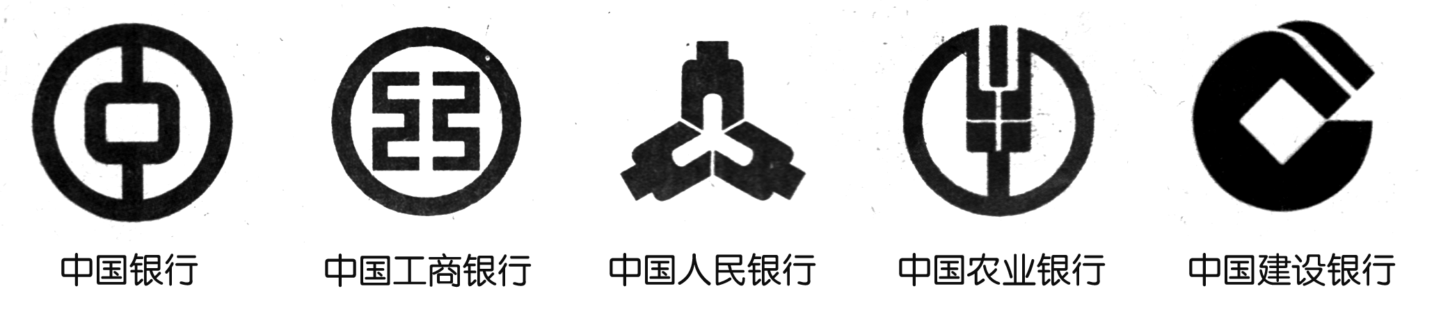

A. 2个 B. 3个 C. 4个 D. 5个
3．单项式的系数是（ ）
A. $\frac{1}{2}$ B. $π$ C. 2 D. $\frac{π}{2}$
4．已知直线a∥b∥c﹐a与b的距离为5cm﹐b与c的距离为2cm﹐则a与c的距离是（ ）
A. 3cm B. 7cm C. 3cm或7cm D. 以上都不对[来源:学科网]
5．今年，我市全面启动“精准扶贫”工作，某校为了了解九年级贫困生人数，对该校九年级6个班进行摸排，得到各班贫困生人数分别为：12，12，14，10，18，16，这组数据的众数和中位数分别是（ ）
A. 12和10 B. 12和13 C. 12和12 D. 12和14
6．下列命题为真命题的是（ ）
A. 有公共顶点的两个角是对顶角 B. 多项式x³－4x因式分解的结果是x(x²－4)
C. a+a=a² D. 一元二次方程x²－x＋2=0无实数根
7．我国古代名著《九章算术》中有一题：“今有凫起南海，七日至北海；雁起北海，九日至南海。今凫雁俱起，问何日相逢？”（凫：野鸭）设野鸭与大雁从南海和北海同时起飞，经过天相遇，可列方程为（ ）
A．$(9−7)x=1$ B.$(9+7)x=1$ C.$(\frac{1}{7}−\frac{1}{9})x=1$ D.$(\frac{1}{7}+\frac{1}{9})x=1$
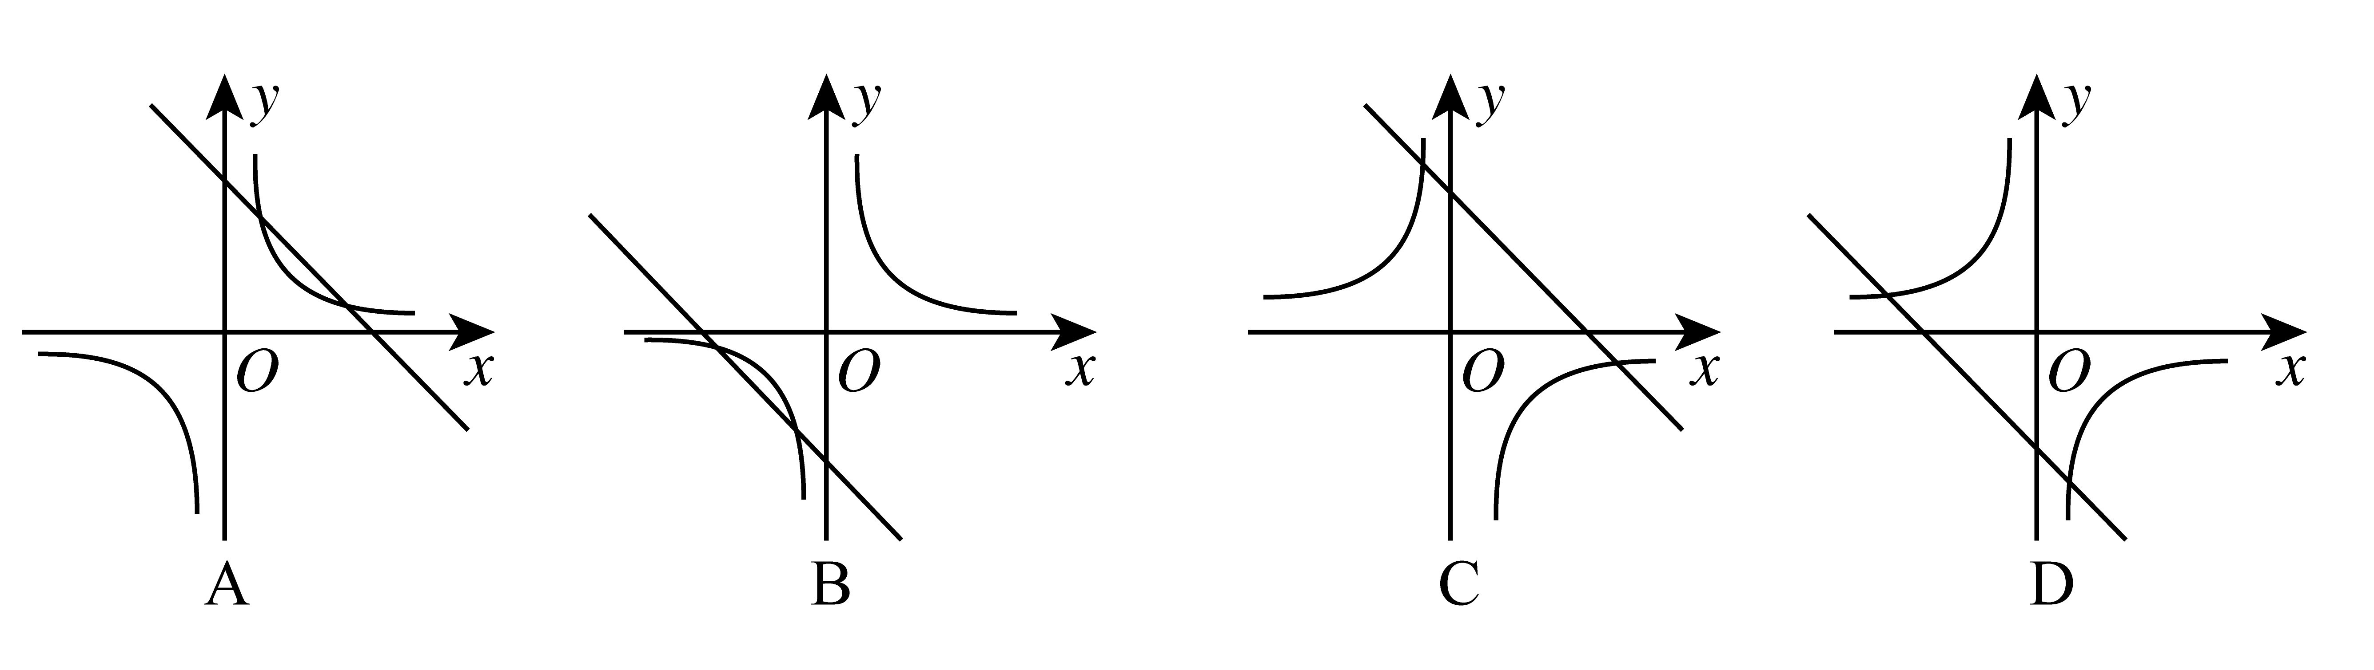
8．如图，在同一直角坐标系中，函数与$y=\text{kx}+k^{2}$的大致图象是（ ）

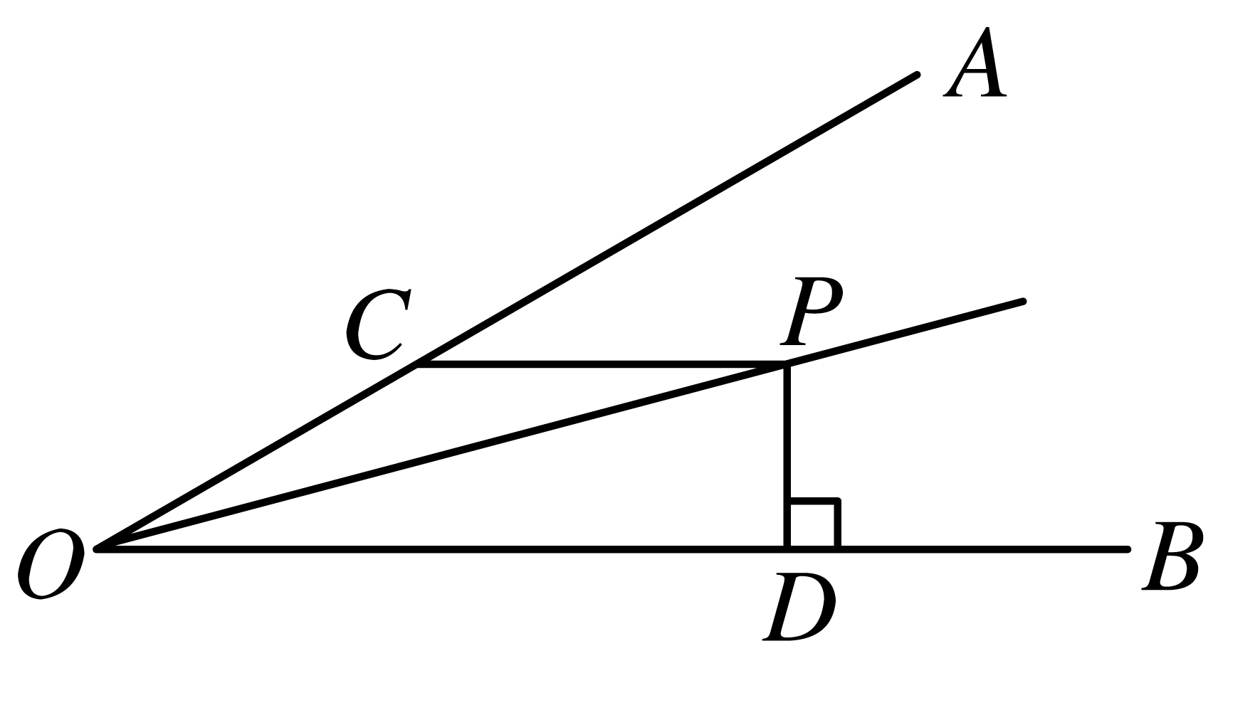
9．如图，已知∠AOB=30°，P是∠AOB平分线上一点，CP∥OB,交OA于点C，PD⊥OB,垂足为点D,且PC=4，则PD等于（ ）
A. 1 B. 2
C. 4 D. 8
（第9题图）
10﹒如图，正方形ABCD中，AB=6，点E在边CD上，且CE=2DE，将∆ADE沿AE对折至∆AFE,延长EF交边BC于点G，连接AG、CF。下列结论：①∆ABG≌∆AFG；②BG=GC；③EG=DE+BG；④AG∥CF；⑤S_{∆FGC}=3.6。其中正确结论的个数是（ ）
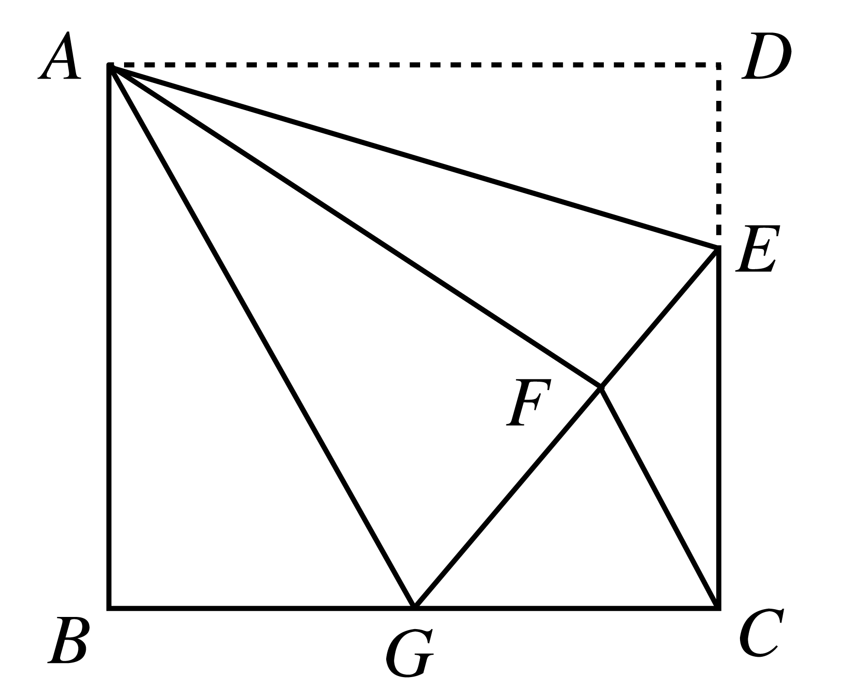
A．2个 B. 3个
（第10题图）
C. 4个 D. 5个

第Ⅱ卷

二、填空题：（本题共8个小题，每小题4分，共32分）
11﹒$\left|−\sqrt{2}\right|=$ 。
12﹒太和殿（明朝称为奉天殿、黄极殿），俗称“金銮殿”，面积为2377.00m²,用科学计数法表示这个数是 。
13﹒方程的解为 。
14﹒函数$y=\frac{\sqrt{x−1}}{x−3}$中，自变量$x$的取值范围是 。
15﹒将矩形ABCD纸片按如图所示的方式折叠，EF，EG为折痕，试问∠AEF+∠BEG= 。
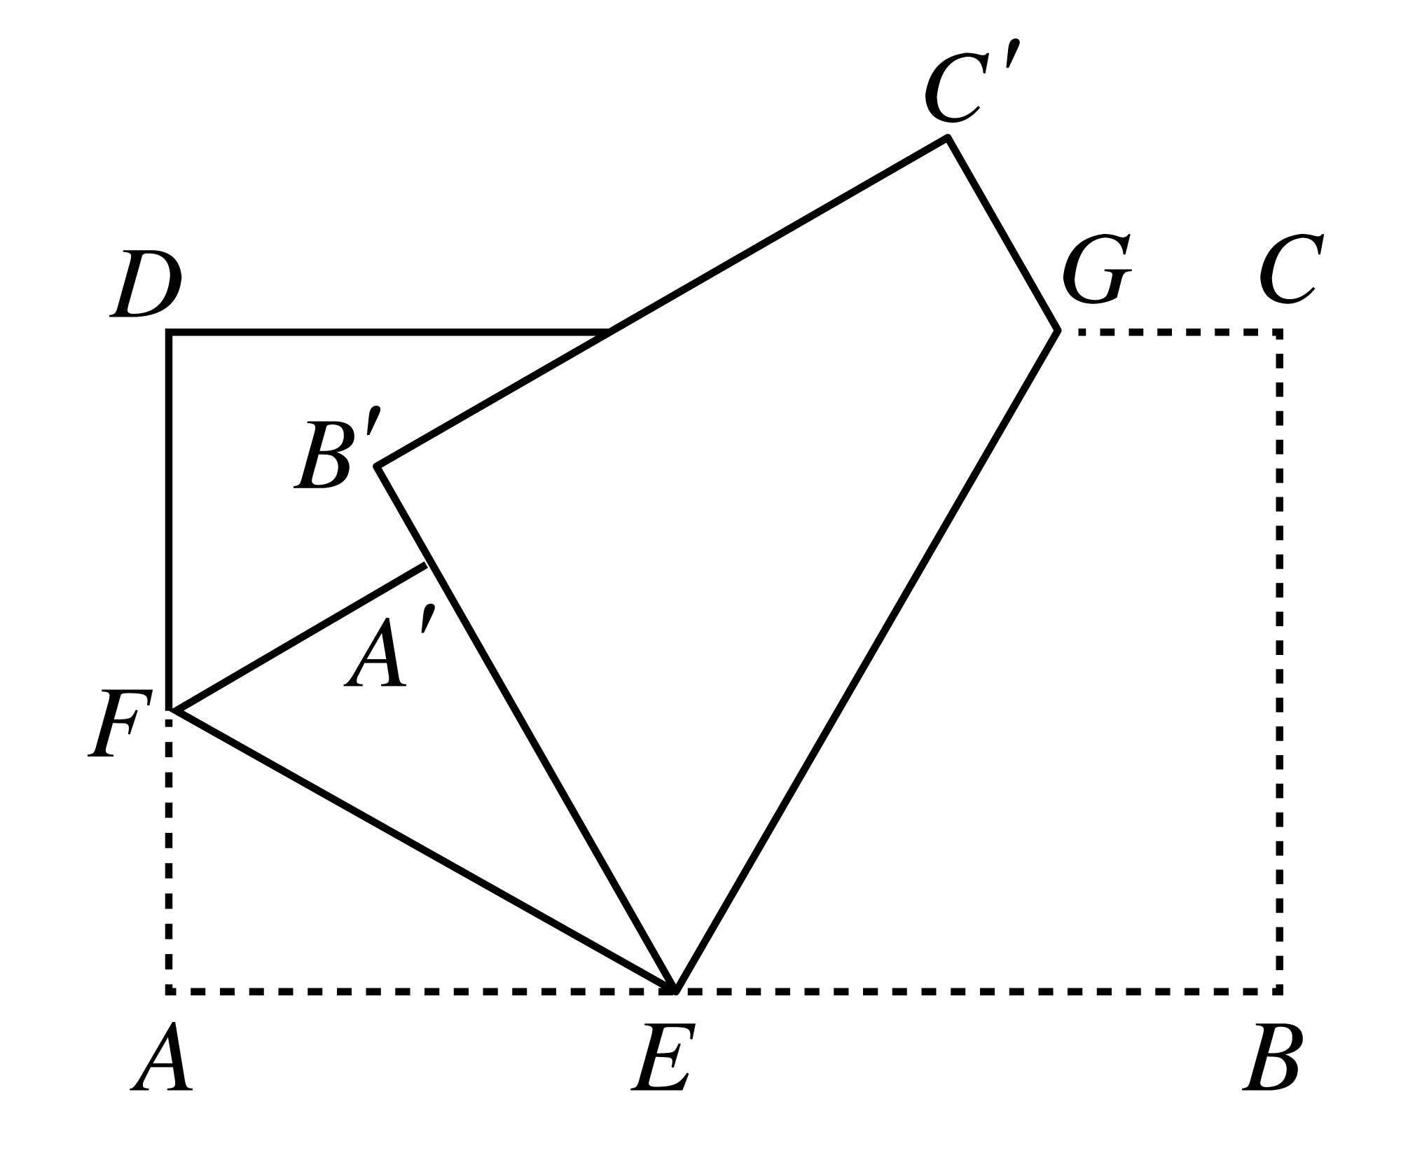
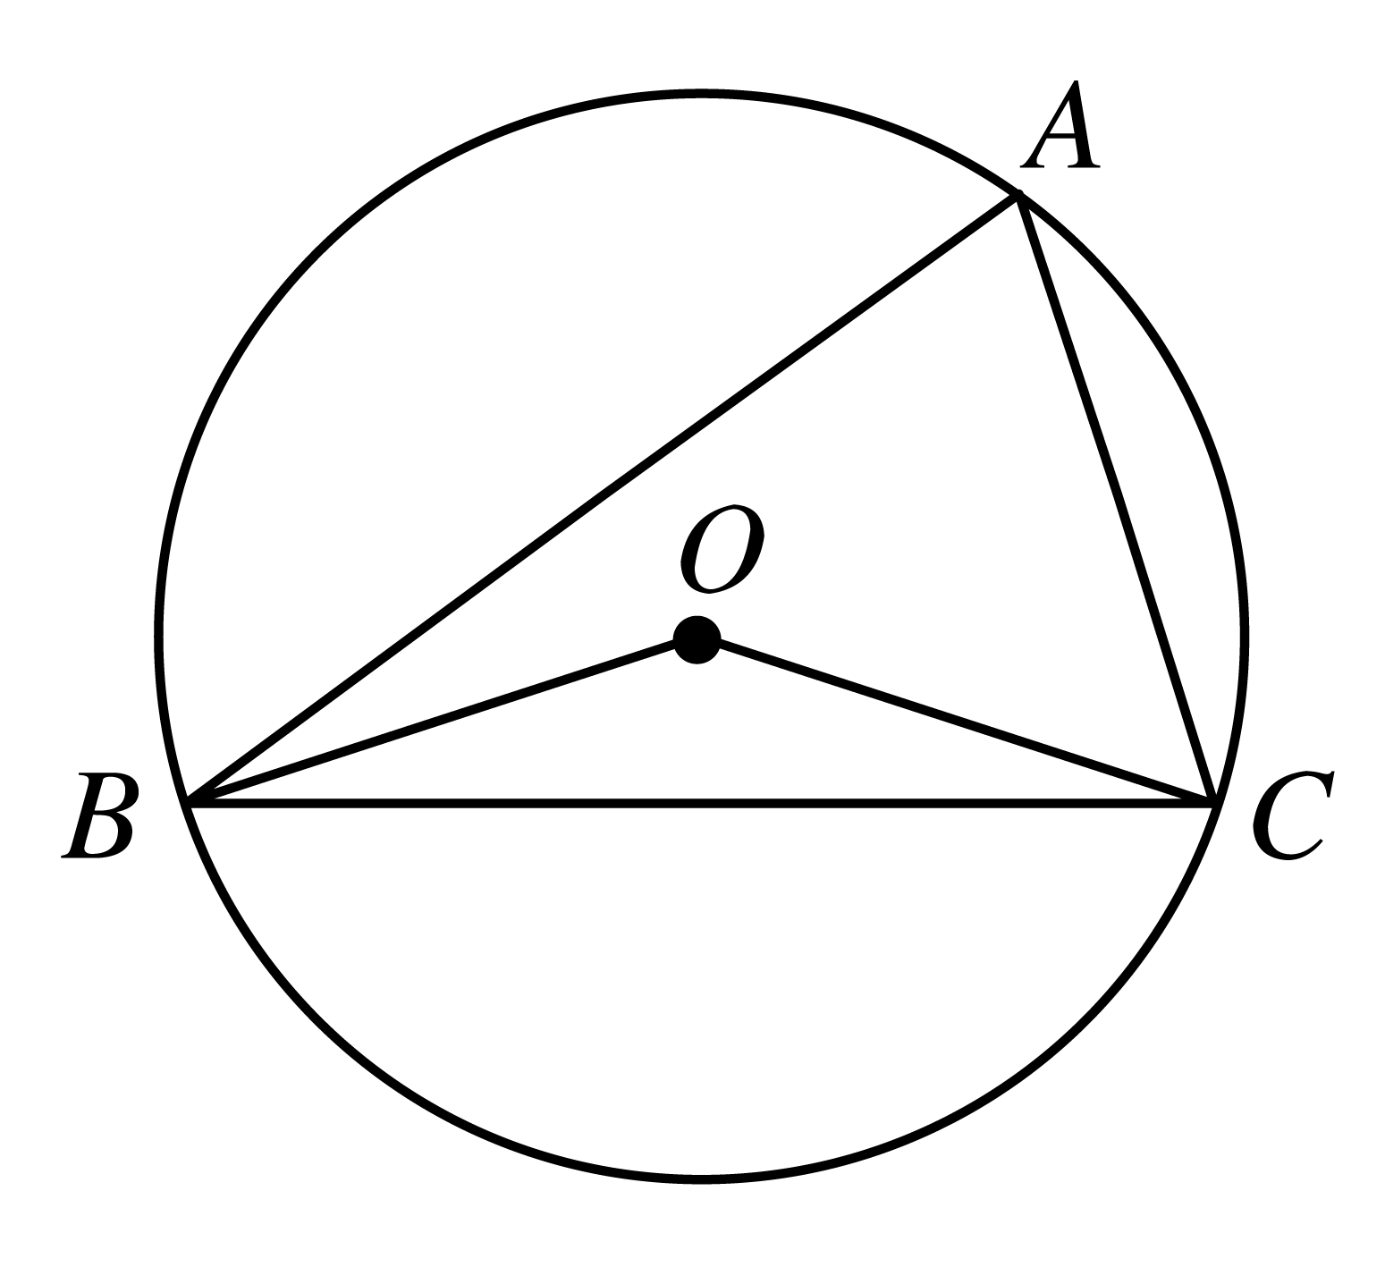
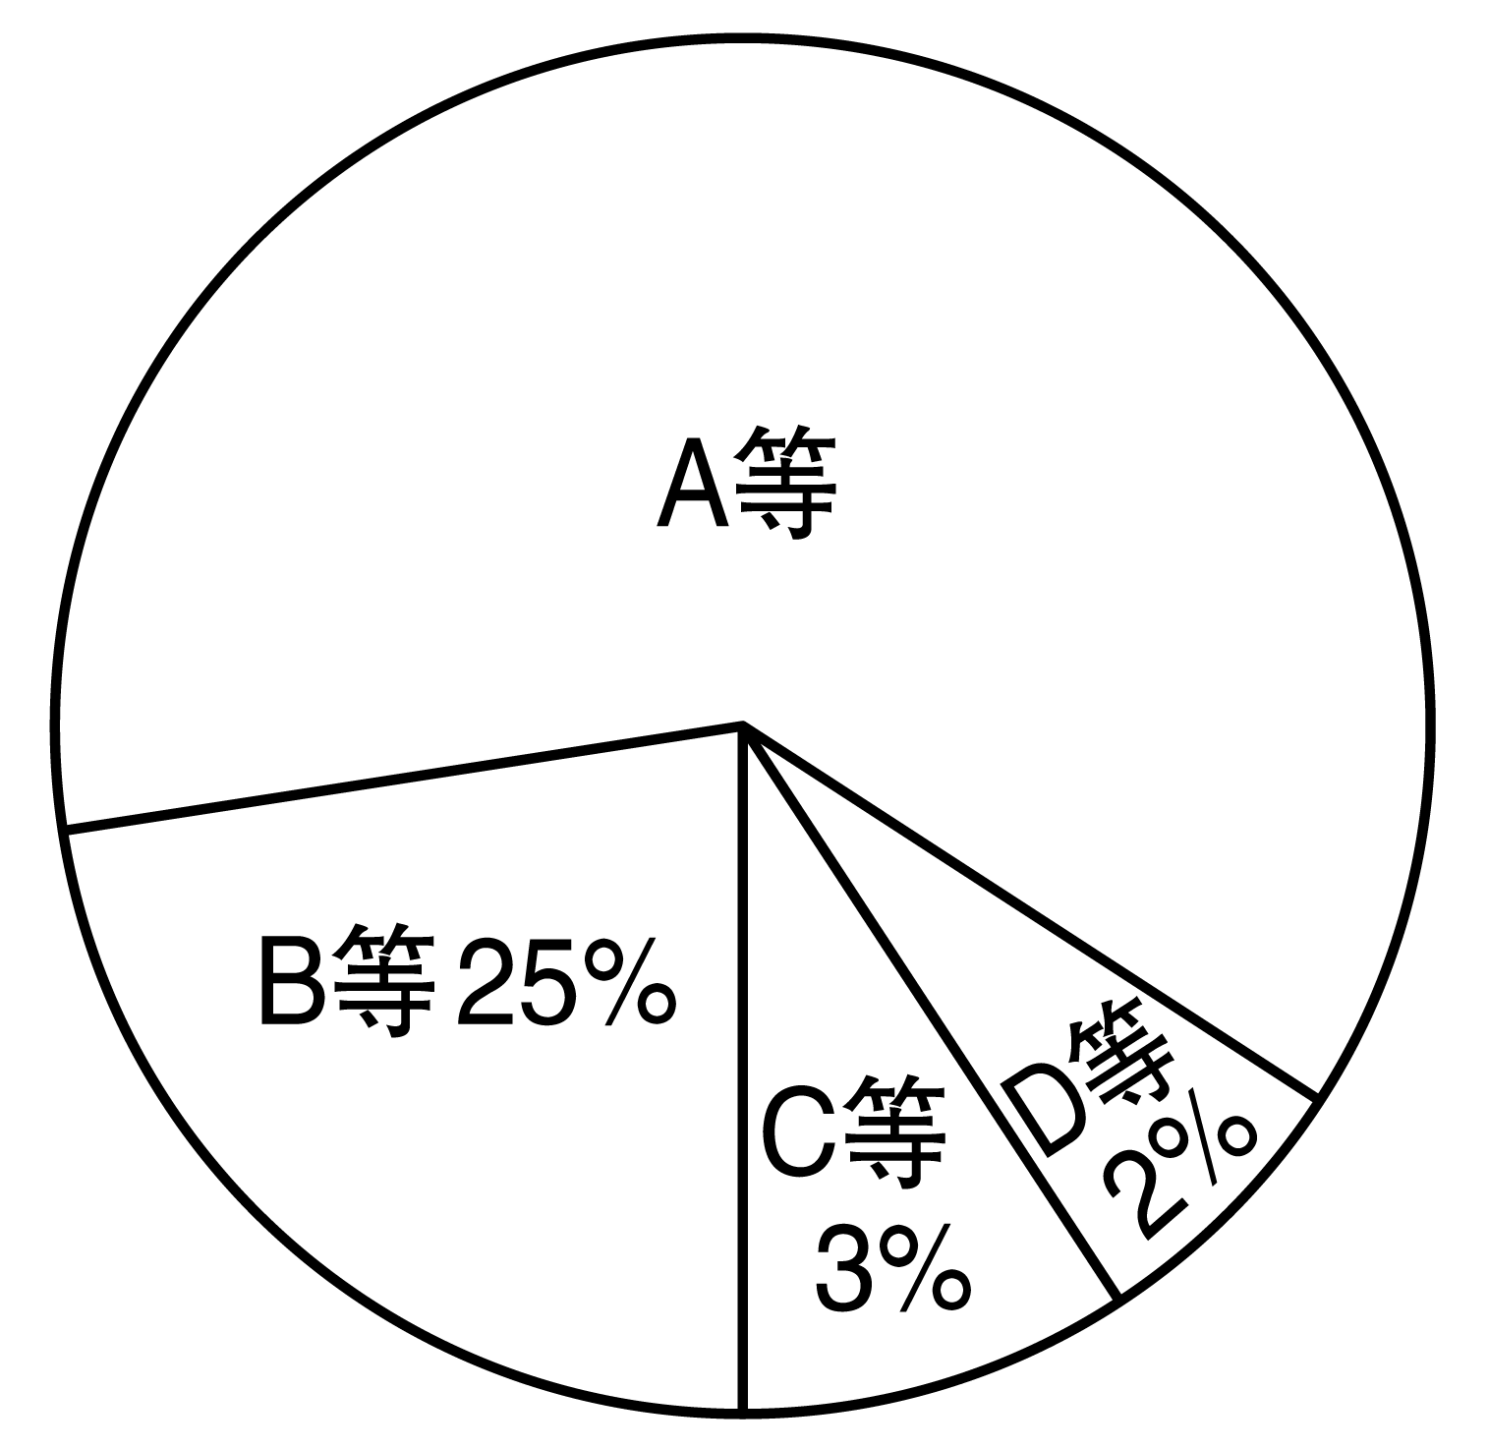

（第15题图）
（第16题图）
（第17题图）

16﹒如图，点A，B，C在⊙O上，∠OBC=18°，则∠A= 。
17﹒为全面推进“新两基”(基本普及15年教育及县域内义务教育基本均衡)工作，某县对辖区内的80所中小学上半年工作情况进行了专项督导考核，成绩分别记为A，B，C，D四等，绘制了扇形统计图（如图），则该县被考核的学校中得A等成绩的有 所。

18﹒下图是小强用铜币摆放的4个图案，根据摆放图案的规律，试猜想第个图案需要

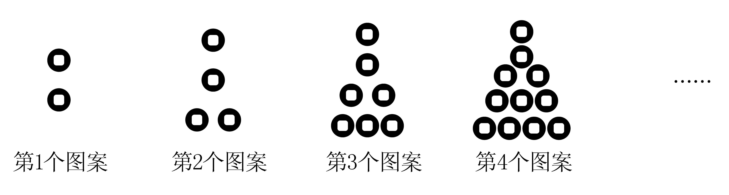
个铜币。

（第18题图）

三、解答题：（本题共4个小题，第19题每小题5分，第20，21，22题每小题10分，共40分，要有解题的主要过程）
19.（1）计算：(－1)²⁰¹⁶－$\sqrt{9}$+(cos60°)${}^{−1}$ +($\sqrt{\text{2016}}$-$\sqrt{\text{2015}}$)⁰+8³×(－0.125)³

（2）化简$(\frac{1}{x+1}+\frac{1}{x^{2}−1})÷\frac{2x}{1−x}$，然后选一个合适的数代入求值。

20﹒如图，在△ABC中，AC=BC，∠C=90°，D是AB的中点，DE⊥DF,点E，F分别在AC，BC上，求证：DE=DF.
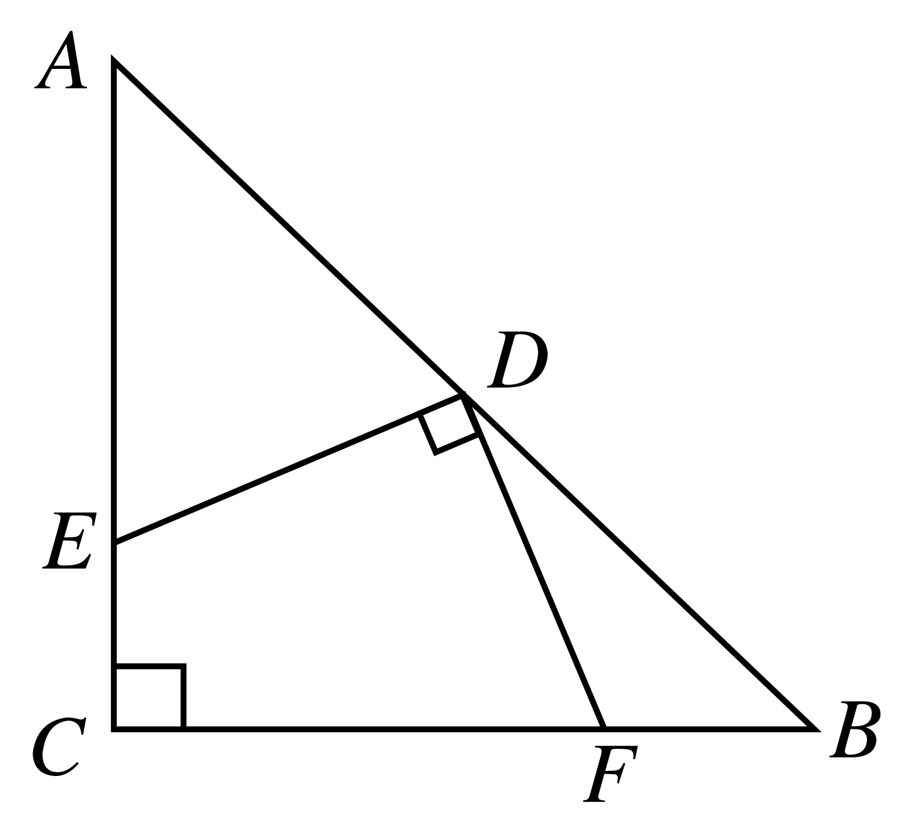

（第20题图）

21﹒在四个完全相同的小球上分别标上1，2，3，4四个数字，然后装入一个不透明的口袋内搅匀，小明同学随机摸取一个小球记下标号，然后放回，再随机摸取一个小球，记下标号；
（1）请你用画树状图或列表的方法分别表示小明同学摸球的所有可能出现的结果。
（2）按照小明同学的摸球方法，把第一次取出的小球的数字作为点M的横坐标，把第二次取出的小球的数字作为点M的纵坐标，试求出点M（x，y）落在直线y=x上的概率是多少？

22﹒阅读材料：关于三角函数还有如下的公式：
$\text{sin}(α±β)=\text{sin}α\text{cos}β±\text{cos}α\text{sin}β$ tan(α±β)=$\frac{\text{tan}α±\text{tan}β}{1∓\text{tan}α\text{tan}β}$
利用这些公式可以将一些不是特殊角的三角函数转化为特殊角的三角函数来求值，
例如：$\text{tan}\text{75}\text{°=}\text{tan}(\text{45}\text{°+}\text{30}°)=\frac{\text{tan}\text{45}\text{°+}\text{tan}\text{30}°}{1−\text{tan}\text{45}°\text{tan}\text{30}°}=\frac{1+\frac{\sqrt{3}}{3}}{1−1×\frac{\sqrt{3}}{3}}=2+\sqrt{3}$
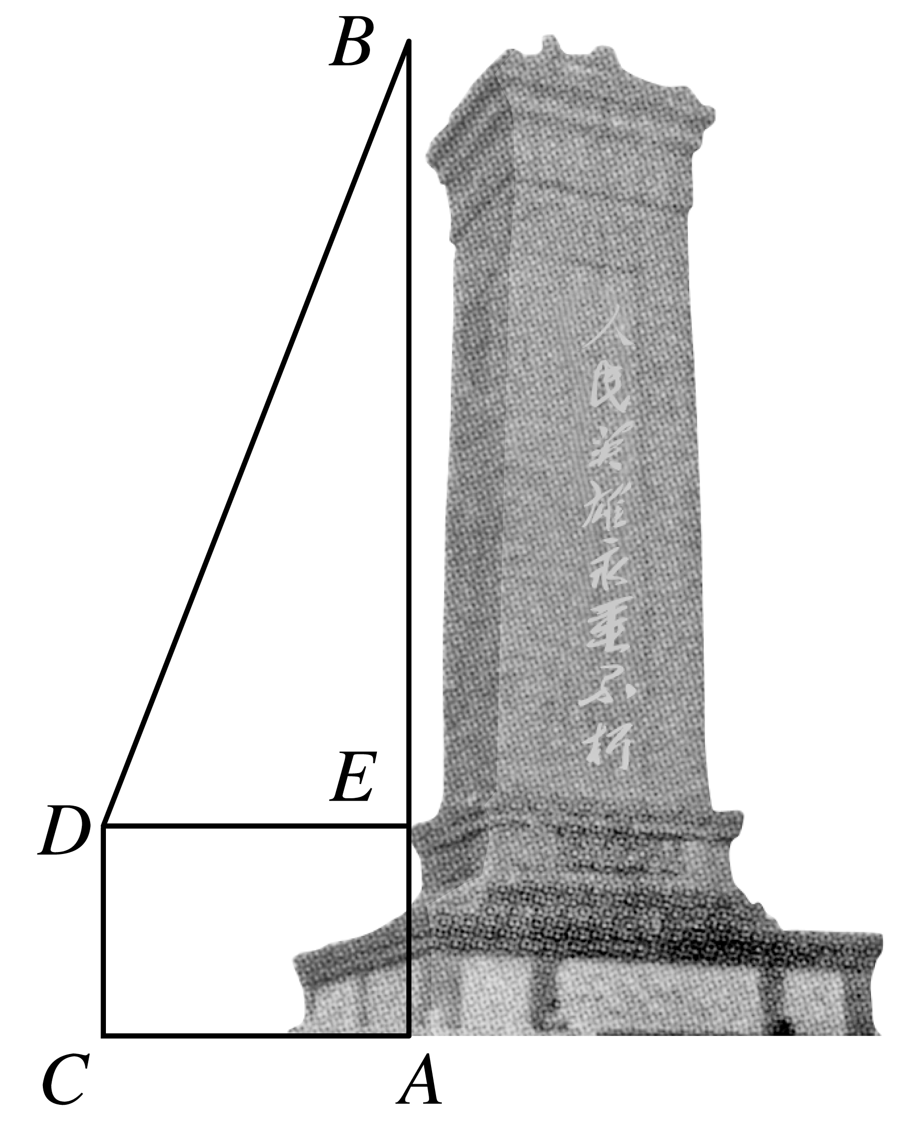
根据以上阅读材料，请选择适当的公式计算下列问题：
(1)计算sin15°.
(2)某校在开展爱国主义教育活动中，来到烈士纪念碑前缅怀
和纪念为国捐躯的红军战士。李三同学想用所学知识来测量
如图纪念碑的高度，已知李三站在离纪念碑底7米的C处，
在D点测得纪念碑碑顶的仰角为75°，DC为$\sqrt{3}$米，
请你帮助李三求出纪念碑的高度。
（第22题图）

四、（本大题满分12分）
23﹒2016年3月国际风筝节在铜仁市万山区举办，王大伯决定销售一批风筝，经市场调研：蝙蝠型风筝进价每个为10元，当售价每个为12元时，销售量为180个，若售价每提高1元，销售量就会减少10个，请回答以下问题：
(1)用表达式表示蝙蝠型风筝销售量y（个）与售价x（元）之间的函数
关系（12≤x≤30）；
(2)王大伯为了让利给顾客，并同时获得840元利润，售价应定为多少？
(3)当售价定为多少时，王大伯获得利润最大，最大利润是多少？

五、（本大题满分12分）
24﹒如图，已知AB是⊙O的直径，点P为圆上一点，点C为AB延长线上一点，PA=PC,∠C=30°。
(1)求证：CP是⊙O的切线。
(2)若⊙O的直径为8，求阴影部分的面积。
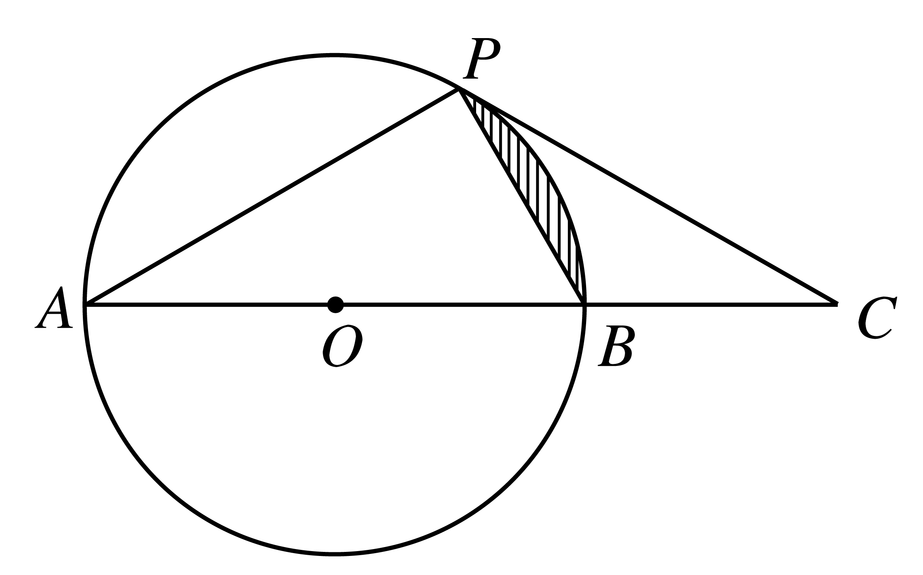

（第24题图）

六、（本大题满分14分）
25﹒如图，抛物线y=ax²+bx-1(a≠0)经过A(-1，0),B(2，0)两点，与y轴交于点C。
(1)求抛物线的解析式及顶点D的坐标；
(2)点P在抛物线的对称轴上，当△ACP的周长最小时，求出点P的坐标；
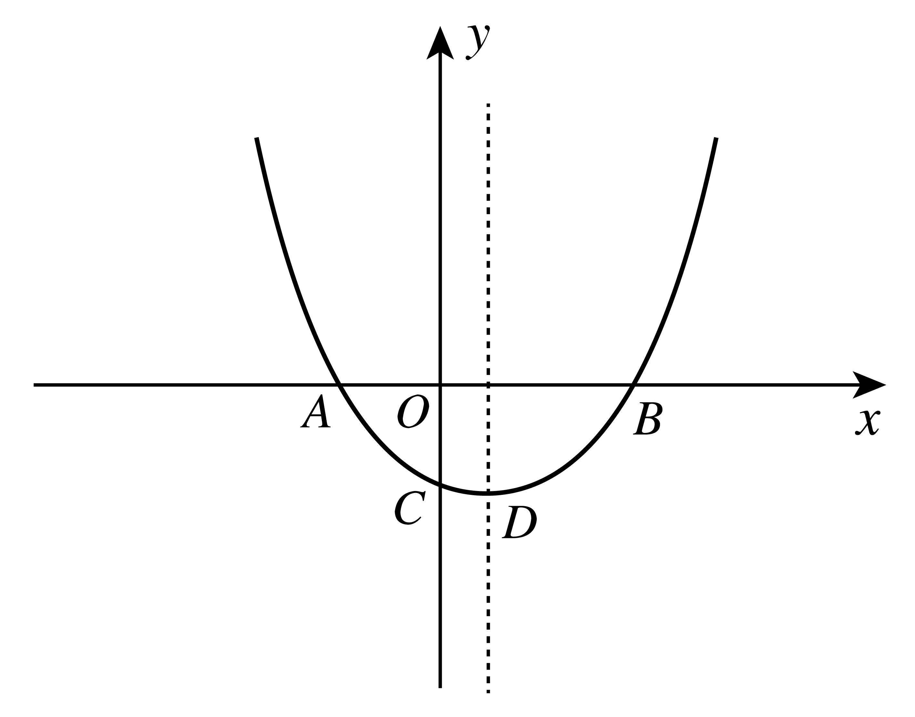
(3) 点N在抛物线上，点M在抛物线的对称轴上，是否存在以点N为直角顶点的Rt△DNM与Rt△BOC相似，若存在，请求出所有符合条件的点N的坐标；若不存在，请说明理由。
（第25题图）
2016年贵州省铜仁市中考数学真题解析
专家评卷：
本次考试注重考查的是基础知识概念，试卷整体难度中等，学生只要熟练掌握课本基础知识，计算上细心点，拿到高分的问题不会太难。但本套试卷作为毕业升学考试使用，试卷有一定的区分度，能区分开优生与中等以下学生之间的距离，以起到选拔的作用。而且有个别题能与生活实际联系紧密的创新性的开放探究性试题.
一、选择题（共10小题）
1．【答案】B.
【命题立意】本题考查相反数，考查对概念的理解，难度容易．
【解析】
-1/2的相反数是1/2，故选B．[来源:Zxxk.Com]
【方法技巧】此题主要考查了相反数，要熟练掌握，解答此题的关键是要明确在一个数的前面加上负号就是这个数的相反数.根据只有符号不同的两个数互为相反数，可得一个数的相反数．
2．【答案】A
【命题立意】本题考查了中心对称与轴对称的概念，考查对图形的观察能力，难度容易．
【解析】第1，2个既是中心对称图形，也是轴对称图形，故正确； 第3、4个图形是轴对称图形，不是中心对称图形，故错误；第5个图形既不是中心对称图形，也不是轴对称图形，故选A。
【方法技巧】此题主要考查了中心对称与轴对称的概念，要熟练掌握，轴对称的关键是寻找对称轴，两边图象折叠后可重合，中心对称是要寻找对称中心，旋转180º后重合，解答此题的关键是根据中心对称图形以及轴对称图形的定义和各图形的特点即可求解．[来源:学科网ZXXK]
3．【答案】D ．
【命题立意】本题考查了单项式的系数的定义，考查对单项式的系数定义的理解及判断能力，难度容易．
【解析】单项式的系数是.
故选D．
【方法技巧】此题主要考查了单项式的系数的定义：单项式中的数字因数叫做单项式的系数，解答此题的关键是要明确π是数字不是字母。
4．【答案】D．
【命题立意】本题考查了平行线之间的距离；考查平行线之间的距离的应用，难度中等．
【解析】[来源:学科网ZXXK]
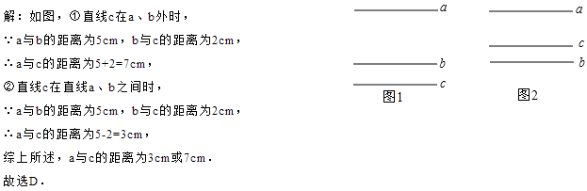
【方法技巧】此题主要考查了平行线之间的距离的应用，要熟练掌握，解答此题的关键是要注意需分两种情况讨论求解，即由于直线c的位置不明确，所以分①直线c在直线a、b外，②直线c在直线a、b之间两种情况。
5．【答案】B.
【命题立意】本题考查众数、中位数的定义，考查对概念的理解，难度容易．
【解析】
在这一组数据中12出现了2次，次数最多，其他数据都只出现1次，故众数是12.这组数据从小到大排列为：10，12，12,14,16,18.最中间的两个数的平均数是:（12+14）/2=13，则这组数据的中位数是13.
故选B．
【方法技巧】此题主要考查了众数、中位数的定义，要熟练掌握，解答此题的关键是求一组数据的众数的方法:找出频数最多的那个数据，若几个数据频数都是最多且相同，此时众数就是这多个数据.中位数是将一组数据从小到大(或从大到小)重新排列后，最中间的那个数(或最中间两个数的平均数)，叫做这组数据的中位数，如果中位数的概念掌握得不好，不把数据按要求重新排列，就会出错.
6．【答案】D.
【命题立意】本题考查对顶角的定义；多项式的计算；一元二次方程实根的判断，考查对真命题的理解，难度较大．
【解析】A. 有公共顶点，且一个角的两边的反向延长线是另一角的两边的两角是对顶角，故A错误；
B. x(x-2)(x+2)，故B错误；
C.a+a=2a，故C错误；
D.一元二次方程的△=b²-4ac=1-8=-7＜0，故D正确；
故选D.
【方法技巧】此题主要考查了真命题的判断，要熟练掌握，解答此题的关键是判断事物的语句叫命题；正确的命题称为真命题，错误的命题称为假命题。
7．【答案】C.

【命题立意】本题考查由实际问题抽象出一元一次方程，考查对相遇问题的解决，难度中等．
【解析】设经过X天相遇，根据题意得: 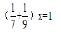，故选C．
【方法技巧】此题主要考查由实际问题抽象出一元一次方程，相遇问题中的基本数量关系:速度和×相遇时间=总路程，关键是由题目所给信息先分别求出二者的速度，速度=路程÷时间.
8．【答案】C.
【命题立意】本题考查了反比例函数的图象性质和一次函数的图象性质，考查读图能力，难度较难．
【解析】
A、从一次函数的图象经过二、四象限知k<0与反比例函数的图象k>0相矛盾，错误；
B、从一次函数可知，其图象与y轴的交点不会小于零，错误；
C,从一次函数的图象经过二、四象限，并且其图象与y轴的交点不会小于零，可知k<0，与与反比例函数的图象k<0是相符合的，正确；
D、从一次函数可知，其图象与y轴的交点不会小于零，错误.
故选C.
【方法技巧】此题主要考查了反比例函数的图象性质和一次函数的图象性质，要熟练掌握，解答此题的关键是由k的取值确定函数所在的象限。根据一次函数及反比例函数的图象与系数的关系作答.
9．【答案】B.
【命题立意】本题考查了含30º角的直角三角形的性质，考查对特殊直角三角形性质的应用，难度大．
【解析】
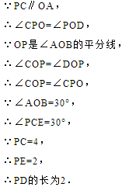
故选B．
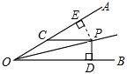
【方法技巧】此题主要考查了含30º角的直角三角形，要熟练掌握，解答此题的关键是熟记30º的锐角所对的直角边等于斜边的一半。
10．【答案】D．
【命题立意】本题考查了翻折变换（折叠问题）；考查学生的思维能力，难度大．
【解析】
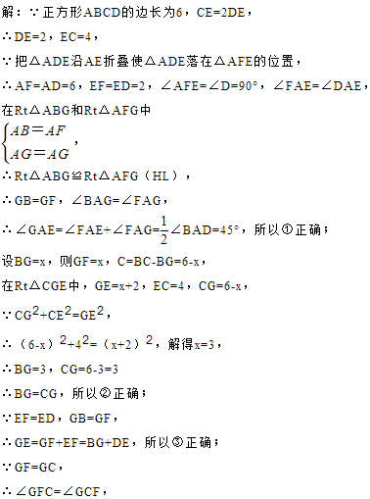
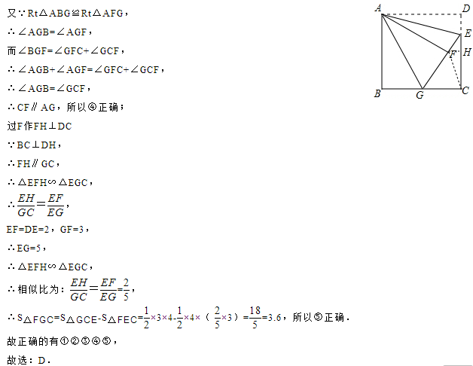
【方法技巧】此题主要考查了折叠的性质：折叠是一种对称变换，它属于轴对称，折叠前后图形的形状和大小不变，位置变化，对应边和对应角相等。也考查了三角形全等的判定与性质、勾股定理和正方形的性质。
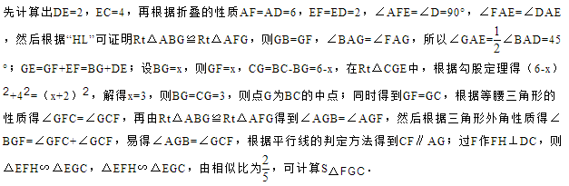
二、填空题（共8小题）
11．【答案】．
【命题立意】本题考查了实数绝对值的定义，考查绝对值的计算能力，难度容易．
【解析】
故答案为：．
【方法技巧】此题主要考查了实数绝对值的定义，要熟练掌握，解答此题的关键是要熟练掌握绝对值的定义：一个正实数的绝对值是它本身，一个负实数的绝对值是它的相反数，0的绝对值是0.
12．【答案】2.377×10³．
【命题立意】本题考查了用科学计数法，考查对科学计数法表示能力，难度容易．
【解析】
2377.00m²=2.377×10³ m².
【易错警示】熟练掌握用科学计数法表示较小的数，以及熟练使用一般形式为a×10^{n}是解本题的关键.
13．【答案】x=-3．
【命题立意】本题考查了解分式方程，考查解分式方程基本思想能力，难度中等．
【解析】
解:去分母得:5x=3x-6，
移项台并得:2x=-6
解得:x=-3
经检验:x=-3是分式方程的解.
【方法技巧】此题主要考查了解分式方程，解答此题的关键是要明确解分式方程的基本思想是“转化思想”，把分式方程转化为整式方程求解.解分式方程一定注意要验根.
14．【答案】x≥1且x≠3．
【命题立意】本题考查了函数自变量的取值范围；分式有意义的条件；二次根式有意义的条件，考查不等式的运算能力，难度中等．
【解析】
解:根据题意得:x-1≥0且x-3≠0,
解得: x≥1且x≠3.
【举一反三】此题主要考查使得分式和根号有意义的知识，函数自变量的范围一般从三个方面考虑：
(1)当函数表达式是整式时，自变量可取全体实数；
(2)当函数表达式是分式时，考虑分式的分母不能为0；
(3)当函数表达式是二次根式时，被开方数为非负数.
15．【答案】90º．
【命题立意】本题考查了折叠的性质，考查角的计算能力，难度较易．
【解析】
【方法技巧】此题主要考查了折叠的性质以及角的计算，要熟练掌握，解答此题的关键是要注意掌握折叠前后图形的对应关系．
16．【答案】72º．
【命题立意】本题考查了圆周角定理，考查圆周角定理应用能力，难度较易．
【解析】等腰三角形，∠OBC=∠OCB=18º
∠A=1/2∠COB=1/2×(180º-2×18º)=72º
【方法技巧】此题主要考查了圆周角定理，要熟练掌握，解答此题的关键是要熟记圆周角定理，即在同圆或等圆中，同弧和等弧所对的圆周角相等，一条弧所对的圆周角是它所对的圆周角的一半，也考查了等边三角形的判定与性质．
17．【答案】56．
【命题立意】本题考查了扇形统计图，考查识图计算能力，难度容易．
【解析】由扇形统计图可知：A等成绩所占的比例为：100%-（25%+3%+2%）=70%，所以该县被考核的学校中得A等成绩的有：80×70%=56（所）。
18．【答案】n=1+(1+n)(n/2)．
【命题立意】本题考查了图形的变化；图形的规律，考查了识图找规律的能力，难度较难．
【解析】
通过观察，第1个图案的个数是：1+（1+1）×（1/2）=2
第2个图案的个数是：1+（1+2）×（2/2）=4
第3个图案的个数是：1+（1+3）×（3/2）=7
第4个图案的个数是：1+（1+4）×（4/2）=11
第5个图案的个数是：1+（1+5）×（5/2）=16
第n个图案的个数是：n=1+(1+n)(n/2)
【易错警示】解题的关键是把铜币分成两部分进行考虑，并找出第n个图案的个数的表达式．
三、解答题（共4小题）
19．(1)【答案】2．
【命题立意】本题考查了实数的运算；零指数幂；负整数指数幂；特殊角的三角函数值，考查实数的混合运算能力，难度中等．
【解析】原式=1-3+2+1+1=2.
【方法技巧】此题主要考查了实数的运算，要熟练掌握，解答此题的关键是要熟知0指数幂及负整数指数幂的计算法则、数的开方及乘方法则、特殊角的三角函数值是解答此题的关键。
(2)【答案】1/[2(x+1)]．
【命题立意】本题考查了分式的化简求值，考查化简运算能力，难度中等．
【解析】原式=[(x-1)+1]/[(x-1)(x+1)] ▪(1-x)/2x=[(x-1)+1]/[2x(x+1)]=1/[2(x+1)]
当x=1时，原式=1/4.
【方法技巧】此题主要考查了分式的化简求值，要熟练掌握，解答此题的关键是要熟知分式混合运算的法则。
20．【答案】证明见解析．
【命题立意】本题考查了全等三角形的判定与性质，考查推理及运算能力，难度中等．
【解析】证明：连结CD，
D为AB中点，
DA=DB=DC, ∠A=∠B=45º,CD⊥AB,
∠CDF=∠ADE, ∠A=∠ACD=∠DCF=45º
∠A=∠DCF, DA=DC, ∠CDF=∠ADE,
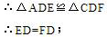(ASA)
【规律总结】SSS,SAS,ASA,AAS,HL均为判定三角形全等的定理。
21．【答案】（1）详见解析；（2）1/4．
【命题立意】本题考查了用列表法或树状图法；一次函数图像上点的坐标特征，考查求概率与不等式的性质，难度大．
【解析】
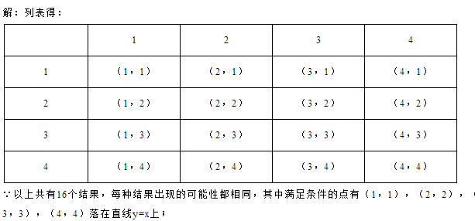
M
【方法技巧】解题的关键是首先根据题意画出表格，然后由表格求得所有等可能的结果与数字x、y满足y=x的情况，再利用概率公式求解即可得答案。注意树状法与列表法可以不重复不遗漏的列出所有可能的结果。
22．【答案】（1）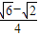；（2）14+8（米）．
【命题立意】本题考查了解直角三角形的应用，考查逻辑推理能力，难度较大．
【解析】
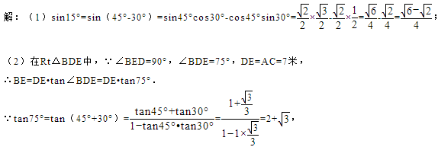
= + =14+8（米）
【方法技巧】本题考查了(1)特殊角的三角函数值的应用，属于新题型，解题的关键是根据题目中所给信息结合特殊角的三角函数值来求解.(2)解直角三角形的应用-仰角俯角问题，先根据锐角三角函数的定义得出BE的长是解题的关键.
23．【答案】（1）y=180-10(x-12)（12≤x≤30）；（2）16元或24元．(3) 当售价定为20元时，王大伯获得利润最大，最大利润是1000元。
【命题立意】本题考查了二次函数的应用，考查学生解决生活实际问题的能力，难度中等．
【解析】（1）由题意可知：蝙蝠型风筝销售量y（个）与售价x（元）之间的函数
关系为：y=180-10(x-12)（12≤x≤30）
（2）设销售价为x元，由题意得：
(x-10)[180-10(x-12)]=840
解得：x=16或x=24，
因此售价应定为16元或24元.
(3)设王大伯获得的利润为w元，则：w=(x-10)[180-10(x-12)]=-10x²+400x-3000，[来源:Z|xx|k.Com]
当x=20时，w=1000元.
答：当售价定为20元时，王大伯获得利润最大，最大利润是1000元。
【方法技巧】本题考查了二次函数的应用，此题为数学建模题，借助二次函数解决实际问题.最大消售利润的问题常利函数的增减性来解答，我们首先要吃透题意，确定变里，建立函数模型，然后结合实际选择最优方案.
24．【答案】（1）见解析；（2）16π/6-√3/4
【命题立意】本题考查了切线的判定；扇形面积的计算，考查对概念的理解能力、推理论证及运算能力、数形结合思想，难度大．
【解析】（1）连接OP,
∠A=30º, ∠ABP=60º, ∠APB=90º
△OPB为等边三角形，∠OPB=60º
∠ABP=60º=∠C+∠BPC，∠C=30º
∠BPC=30º
∠BPC+∠OPB=∠OPC=90º
(2)阴影部分的面积为：
S扇形OPB-S△OBP=1/6×πr²-1/2×r²√3/2=16π/6-√3/4
【举一反三】圆的切线的证明方法有两种：①当直线与圆有一个公共点时，把圆心和这个公共点连结起来，证明直线垂直于这条半径，简称为“连半径，证垂直”；②当直线和圆的公共点没有明确时，可过圆心作直线的垂线，再证圆心到直线的距离等于半径，简称为“作垂直，证半径”。
。25．【答案】（1）y=1/2x²-1/2x-1；（1/2,-9/8）；（2）P(1/2,0)或P(1/2,-1)；（3）存在．
【命题立意】本题考查了二次函数综合题；相似三角形的判定与性质；压轴题，考查推理和运算能力及分类讨论思想，难度大．
【解析】（1）由于抛物线y=ax²+bx-1(a≠0)经过A(-1，0),B(2，0)两点，因此把A、B两点的坐标代入y=ax²+bx-1(a≠0)，可得：0=a-b-1；0=4a+2b-1；解方程组可得：a=1/2,b=-1/2,故抛物线的解析式为：y=1/2x²-1/2x-1，所以D的坐标为（1/2,-9/8）.
（2）设P(1/2,k),由题意可知：
C(△ACP)=AC+AP+CP=√2+√[(3/2)²+k²]+ √(k+1)²+(1/2)²,当k²=0或(k+1)²=0时C(△ACP)最小，即k=0或k=-1，所以P(1/2,0)或P(1/2,-1)。
（3）存在.
【举一反三】（1）二次函数有三种表达形式：1．一般式：y＝ax²＋bx＋c（a≠0）；2．顶点式：y＝a（x＋h）²＋k （a≠0），其中顶点坐标是（－h，k）．3．交点式：y＝a（x－x₁） （x－x₂） （a≠0），其中x₁，x₂是二次函数图象与x轴交点的横坐标．选择不同的表达形式在解题中起到事半功倍的效果；
（2）二次函数y＝ax²＋bx＋c（a≠0）求最值：①看开口；②看对称轴与x范围的关系，开口向上．x越靠近对称轴函数值越小; 开口向下，x越靠近对称轴函数值越大．学
解综合题大致可分为三个步骤：
第一、认真审题，挖掘隐含条件；
第二、探求解题思路；
第三、正确写出解答过程。
要熟练掌握基础知识和基本技能及其内在联系，灵活运用数学思想方法(包括转化思想、数形结合思想、分类讨论思想和方程的思想等)。

